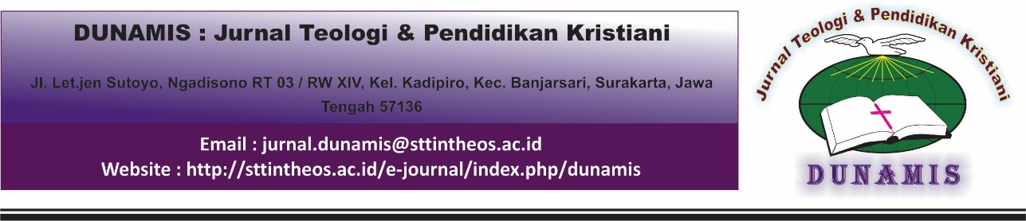
PERNYATAAN ORISINALITAS
PENYERAHAN NASKAH KE DUNAMIS

JudulNaskah : Pembacaan Eco Hermeneutic Terhadap Narasi Air dalam Kejadian 26:12-33

Penulis : Nelci Nafalia Ndolu¹; Robert Setio²; Daniel K Listijabudi³

Sebagai penulis dari naskah yang dikirimkan ke pengelola Dunamis: Jurnal Teologi dan Pendidikan Kristiani, dengan judul yang disebut di atas, kami menyatakan bahwa naskah tersebut merupakan hasil penelitian kami yang orisinil, dan dalam proses publikasinya tidak melanggar ketentuan dari hak cipta mana pun. Naskah ini belum pernah dipublikasikan sebelumnya di Jurnal atau Terbitan Berkala Ilmiah mana pun, baik secara keseluruhan maupun bagian-bagian tertentu. Naskah ini juga tidak sedang dalam proses publikasi (editorial dan review) di Jurnal mana pun.
Saya juga menyerahkan hak publikasi atas naskah tersebut kepada Dunamis: Jurnal Teologi dan Pendidikan Kristiani, dan oleh karenanya redaksi berhak memperbanyak dan mempublikasikan sebagian atau keseluruhannya.
Demikian pernyataan ini kami buat untuk dapat digunakan sebagaimana mestinya.

Kupang, 15 Juni 2021

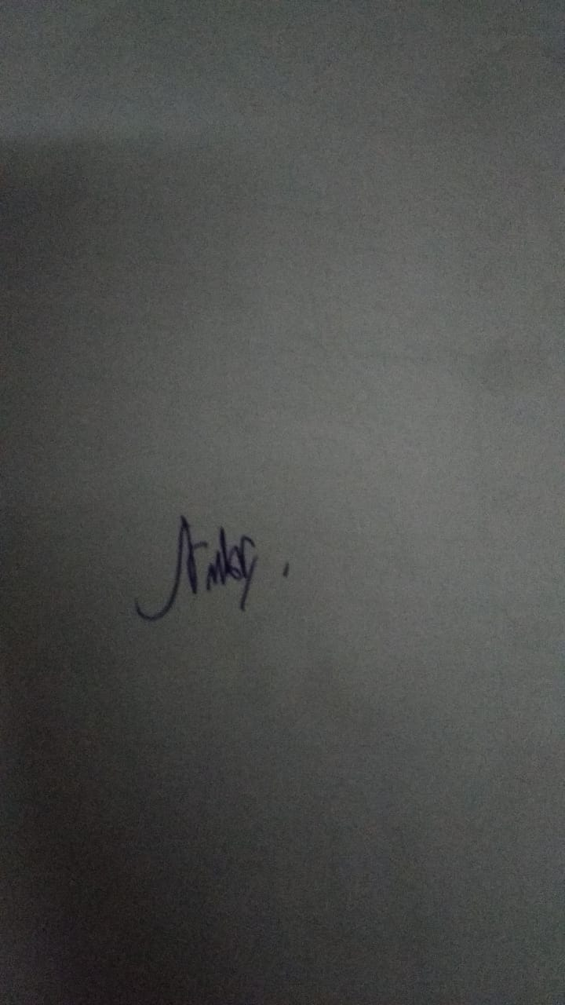

Nelci Nafalia Ndolu

